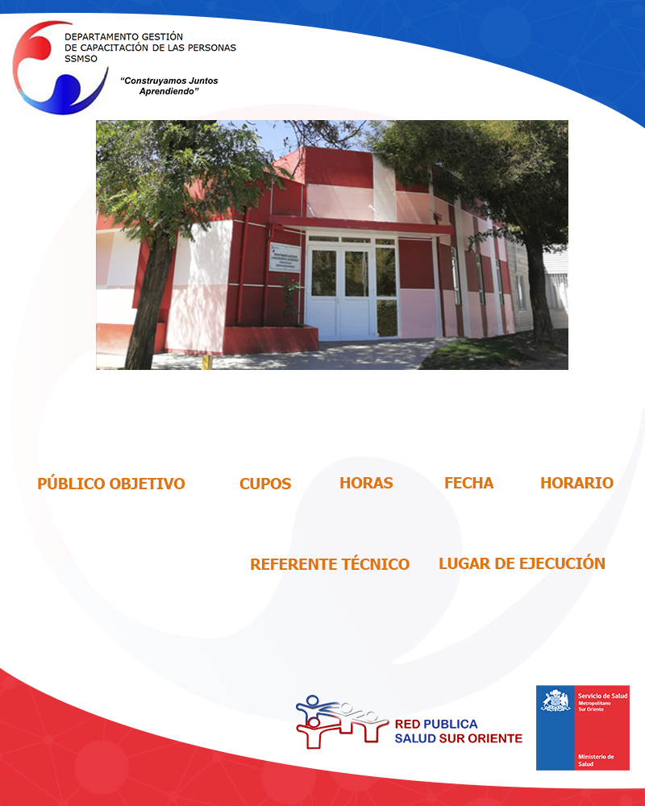

**INSCRIPCIONES CURSO PRESENCIAL**: Consultar cupos disponibles en la Unidad de Capacitación de tu establecimiento.

**REANIMACION CARDIOPULMONAR**

**Paula Azócar**

**pazocare@ssmso.cl**

**08:30 a 17:30 hrs.**

**26 Y 27 de Junio**

**20**

**Funcionarios de la Red de Salud Sur Oriente.**

**20**

**Sala 2 Capacitación**